**蓝泊湾智慧社区APP**

**（使用说明书）**

二○一五年十一月

上海永天科技股份有限公司

**目录**

**一、 引导页 3**

**二、 登录注册 4**

**三、 首页 6**

**四、 我的车牌 7**

**五、 我的车位 8**

**六、 访客登记 10**

**七、 维修服务 12**

**八、 门禁卡 15**

**九、 监控 16**

**十、 帮助中心 17**

## 引导页

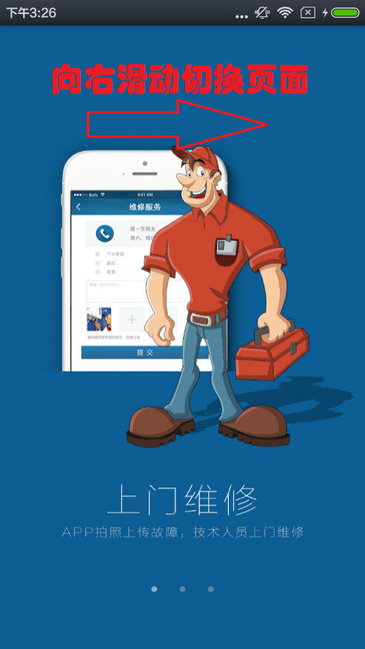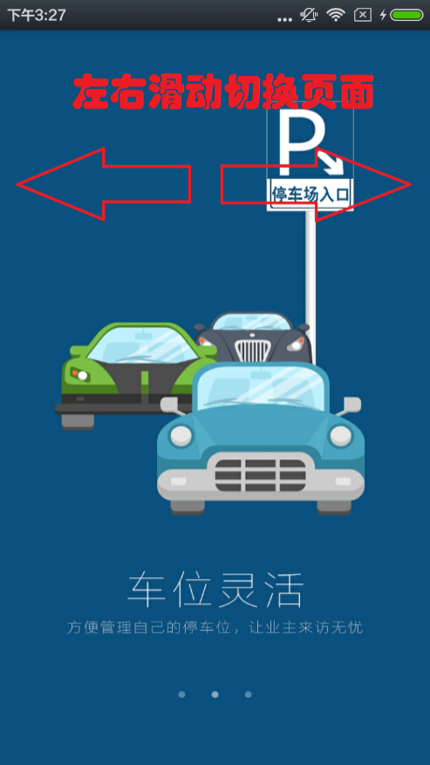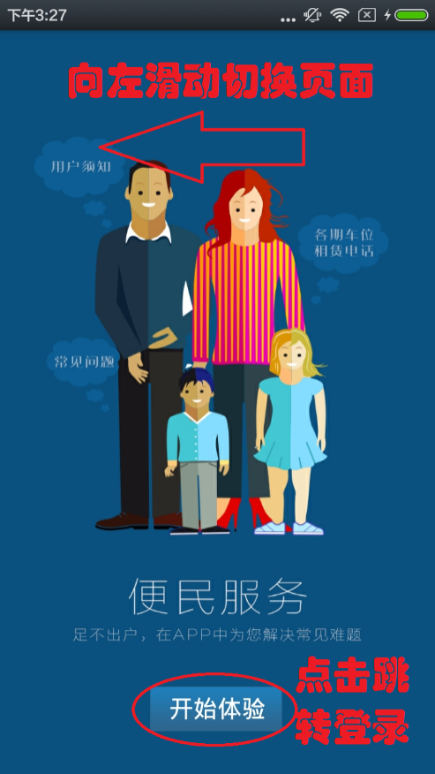图1 图2 图3

1. 图1至图3为引导页，在程序安装或更新后初次启动时出现，左右滑动即可切换页面，至图3处点击开始体验即可跳转至登录页面。

## 登录注册

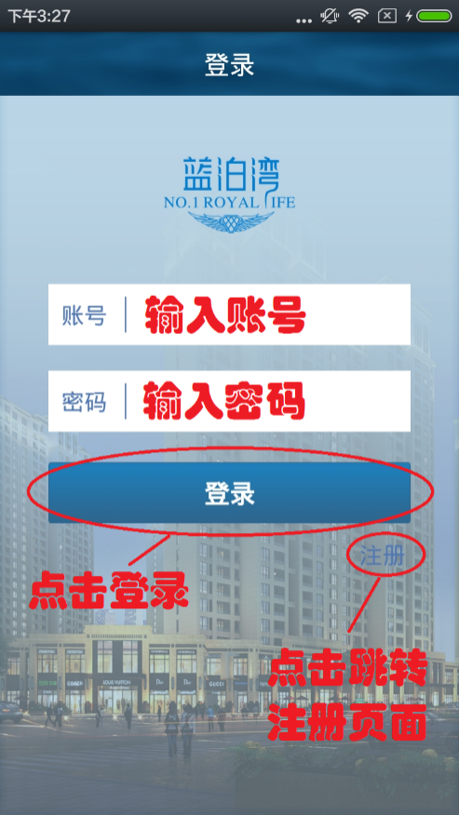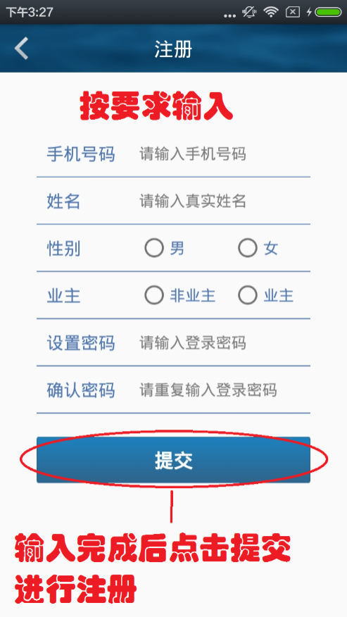

图4图5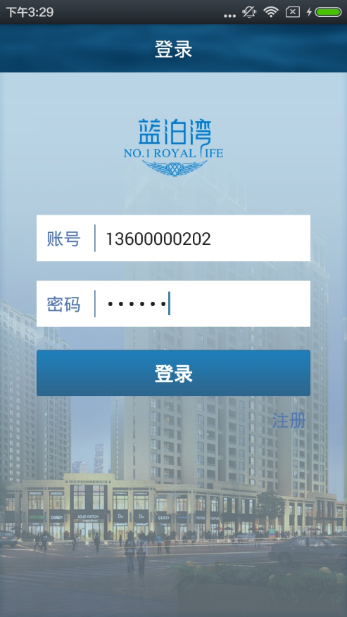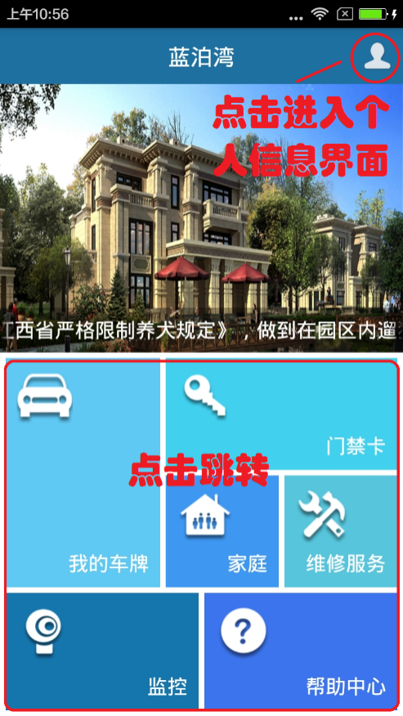

图6 图7

1. 图4为登录界面，用户首次登录需要注册账号，点击注册字样进行注册
2. 图5为注册界面，按要求输入手机号、姓名、性别、业主及密码，点击提交进行注册申请。增加密码重置，
3. 输入注册成功的账号密码，点击登录（如图7），登录成功后跳转至首页（如图8）。

## 首页

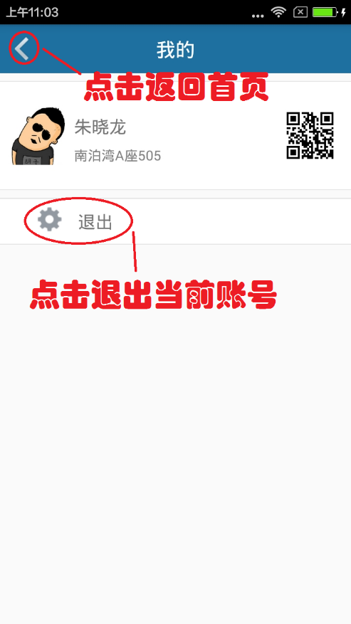

图8 图9

1. 点击页面下部分各个区域即可跳转至各个模块。
2. 首页目前有六大模块：车辆管理、可视门禁、家庭、维修服务、监控求助、帮助中心，点击按钮跳转（如图8）。注：家庭功能不包括在本版本内。
3. 点击页面右上角小人可跳至我的页面（图9），我页面包含个人信息、退出功能。
4. 3.1. 个人信息：包含头像、姓名、住址、二维码。增加家庭信息、如几号楼，几号门，房间号。--家庭信息需要后台进行审核？

3.2. 退出：点击即可退出当前账号，返回至登录界面。

## 车辆管理

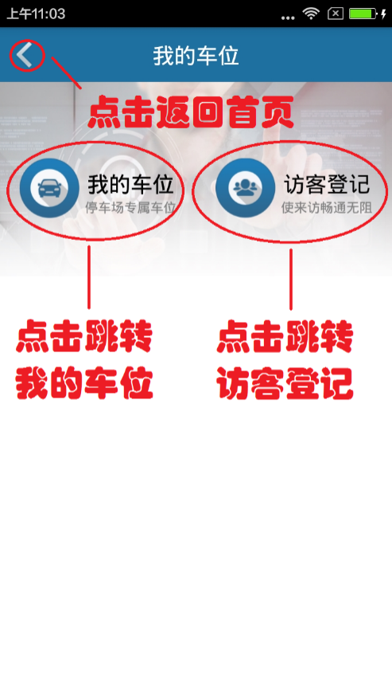

图10

1. 我的车位：用户可以输入车牌号来绑定车位。
2. 访客登记：提供访客的登记与历史记录的查看。（建议修改为“访客车位登记”）

## 我的车位

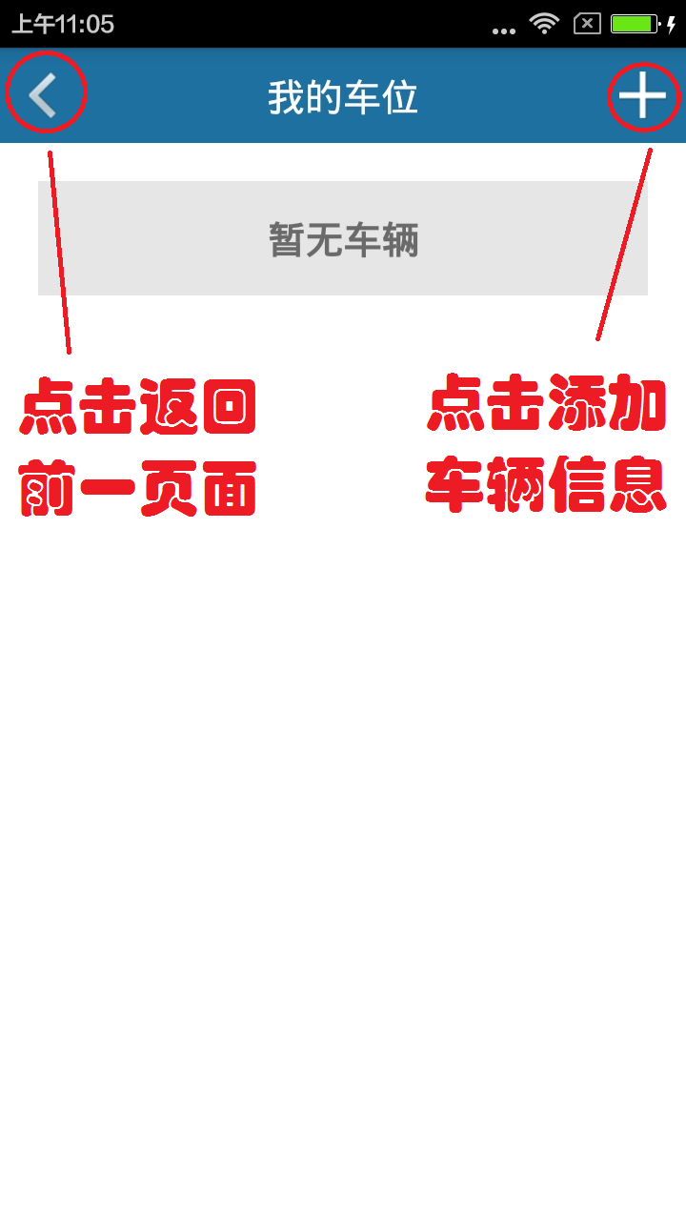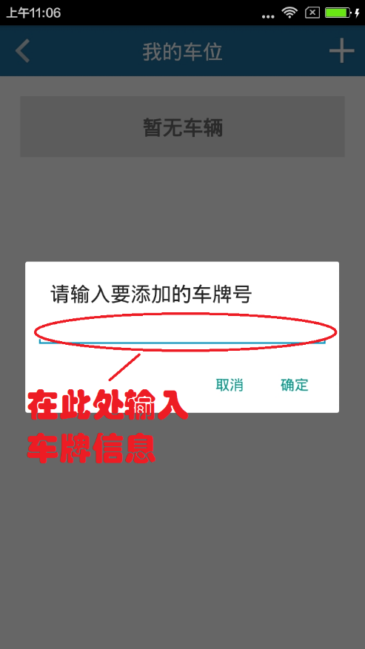

**添加车位**

图11 图12

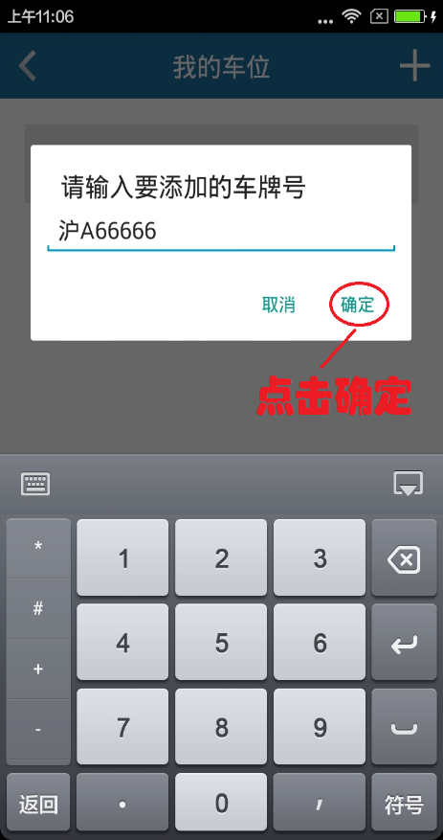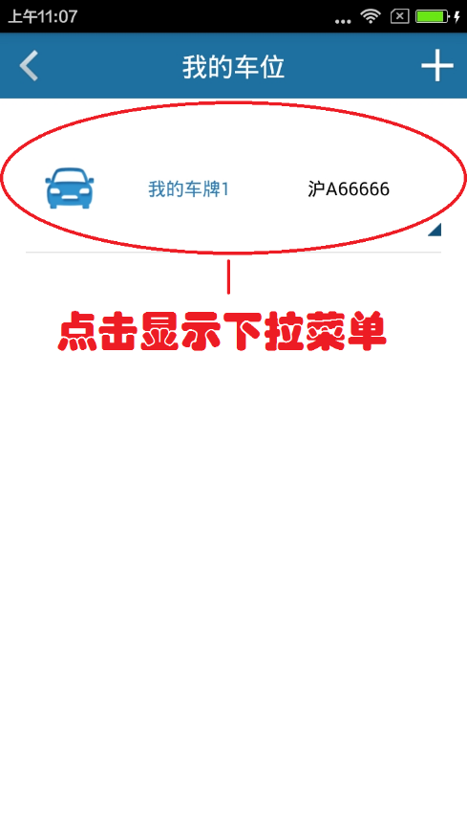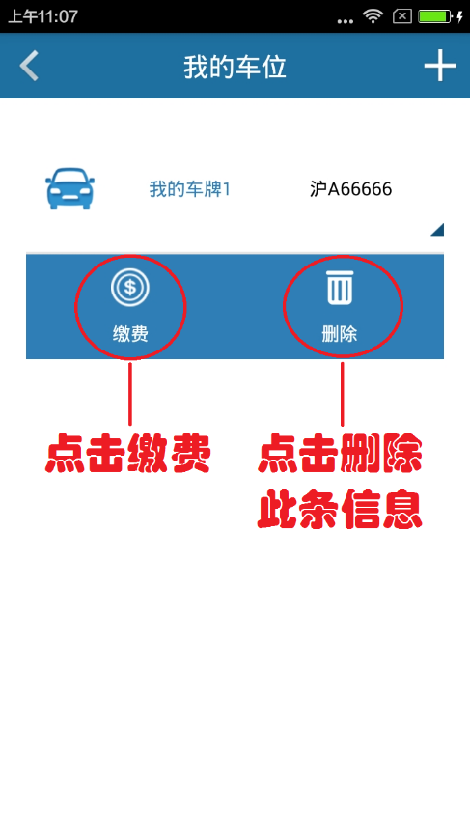

图13图14 图15

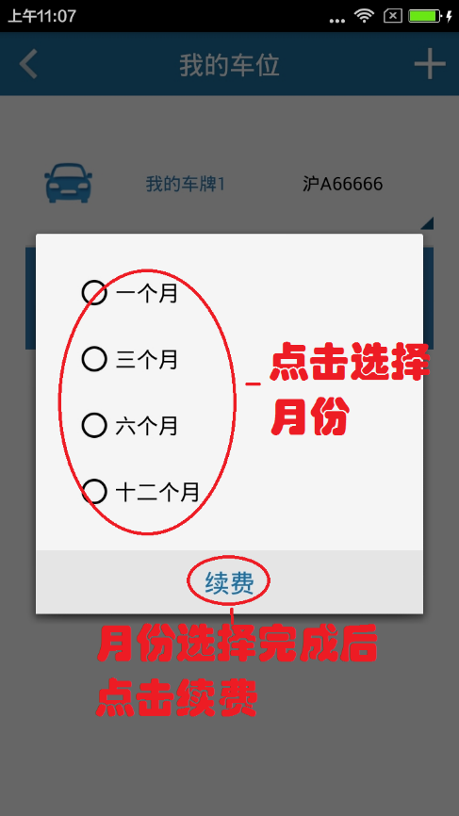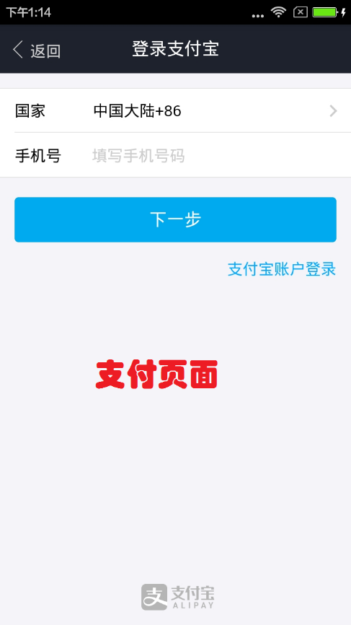

图16 图17

1. 图11点击加号添加车位信息，输入车牌号（图13）。输入停车位信息
2. 点击缴费出现缴费弹窗（图16），选择完缴费时间后点击续费跳转至支付页面（图17），进行后续支付操作。（支付宝和微信支付）
3. 点击删除可删除车位信息（图15），注：支付成功后无法删除。建议将删除车位修改为显示车位状态，如“正常”、“已释放”、“欠费”等
4. 过期之后显示为欠费状态，提示去物业缴费。如果涉及欠费，费用的计算逻辑为按照续费的周期进行回滚计算。

## 访客登记

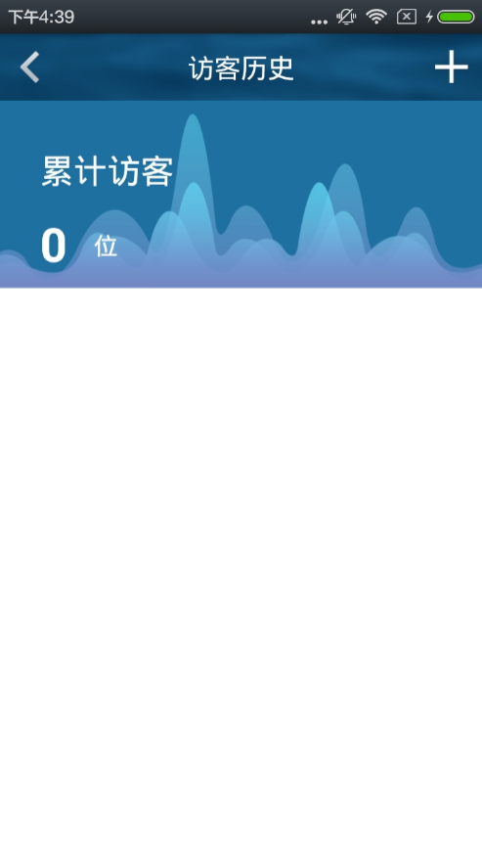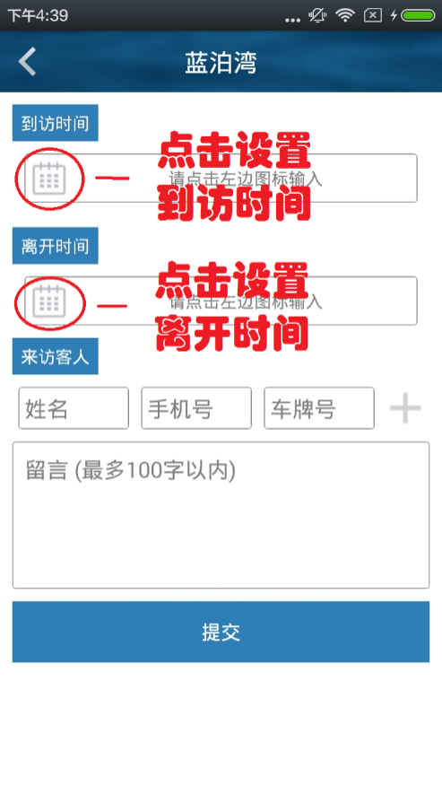

**点击添加**

图18图19

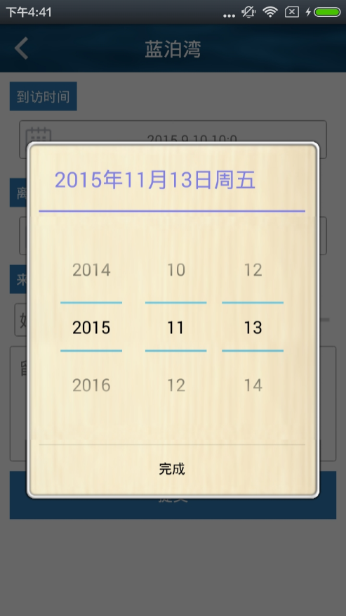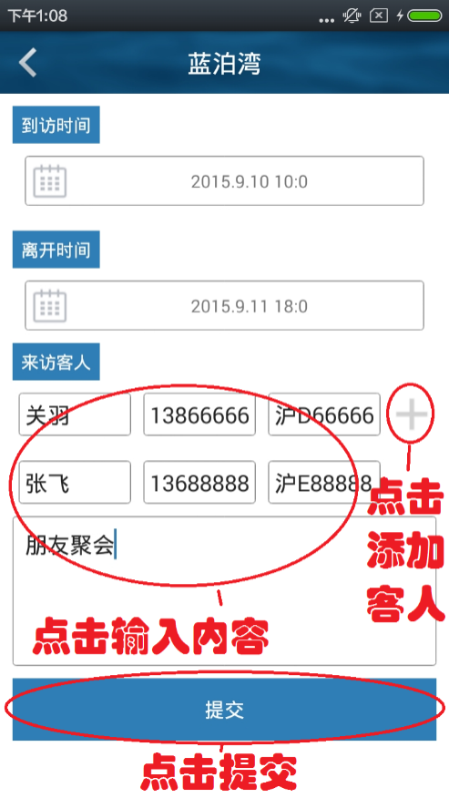

图20图21

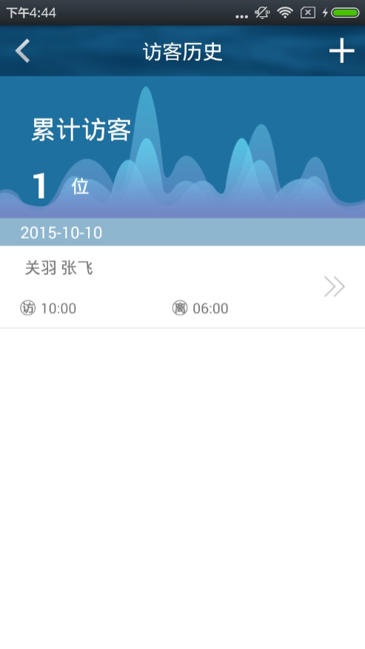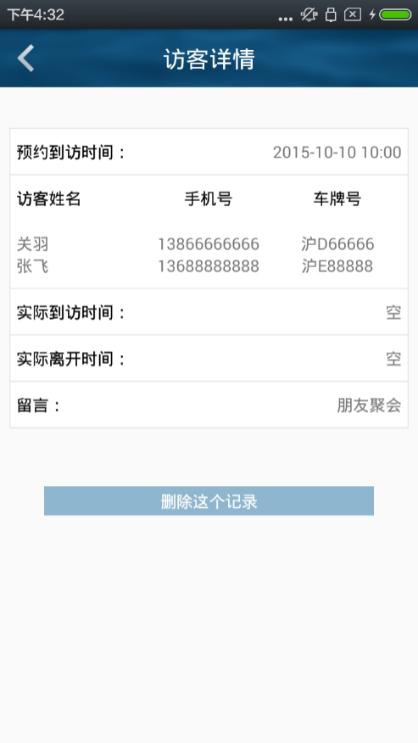

**点击删除**

**点击查看记录**

图22图23

1. 图18为访客历史，用户可查看访客历史记录，可点击加号可进行访客登记。
2. 图19为访客登记页面，可添加多位访客，也增加访客车牌信息，并根据名下状态为可用的车位数量，预留可用车辆台数。在提交前增加“使用我的车位”选型，点击提交后，系统提示：“您的车位将在xx年xx月xx日xx时至xx时释放给访客使用”
3. 记录可以删除，如图23。
4. 通过我方后台，能否完成预交或者动态二维码支付，需要进行停车场系统调研来决定。如果停车费系统无法支持预交或缴费后一段时间放行的功能，则此功能不包含在本需求内。

## 维修服务

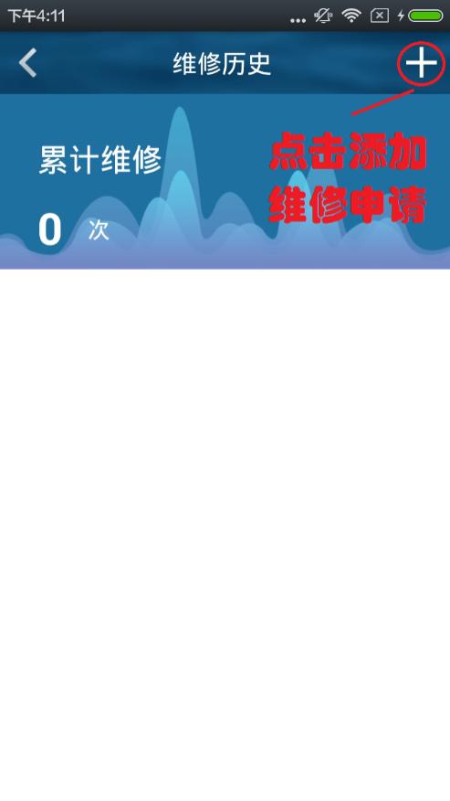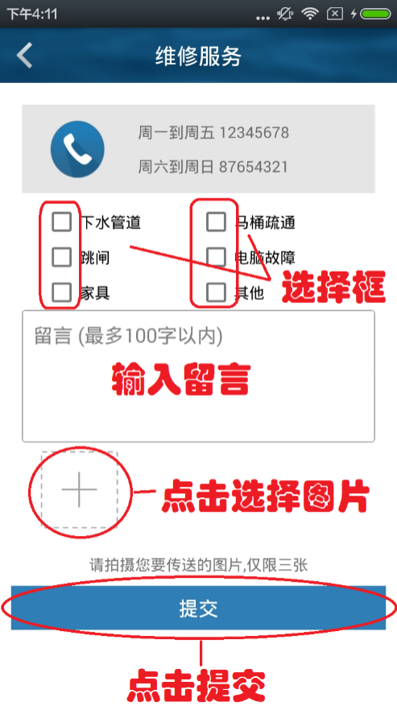

**点击添加**

图24图25

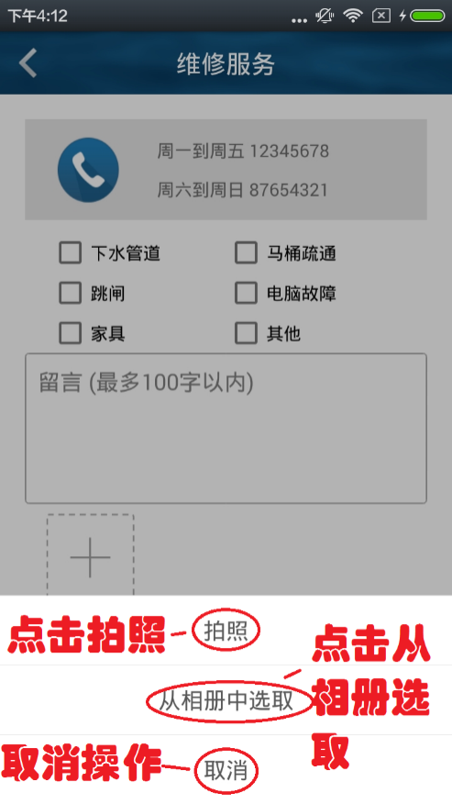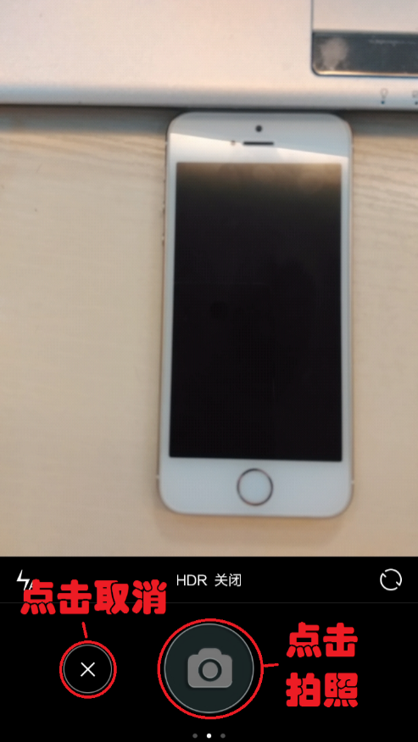

图26图27

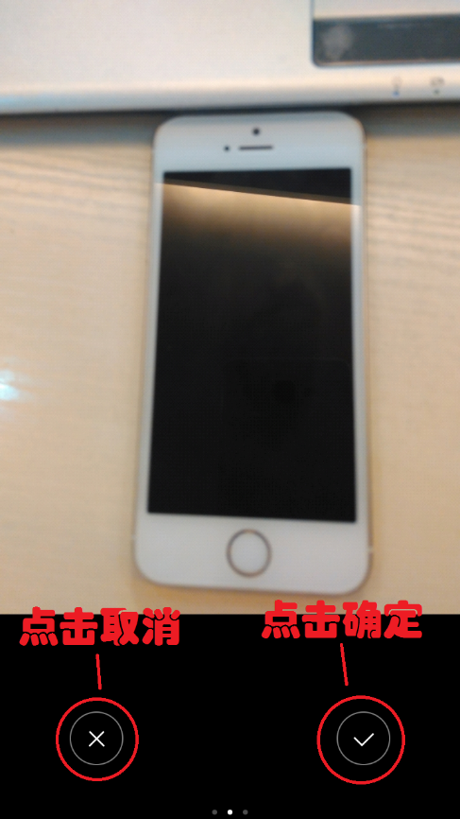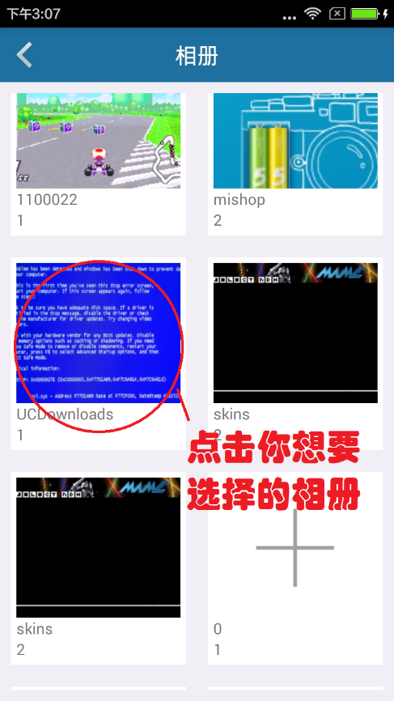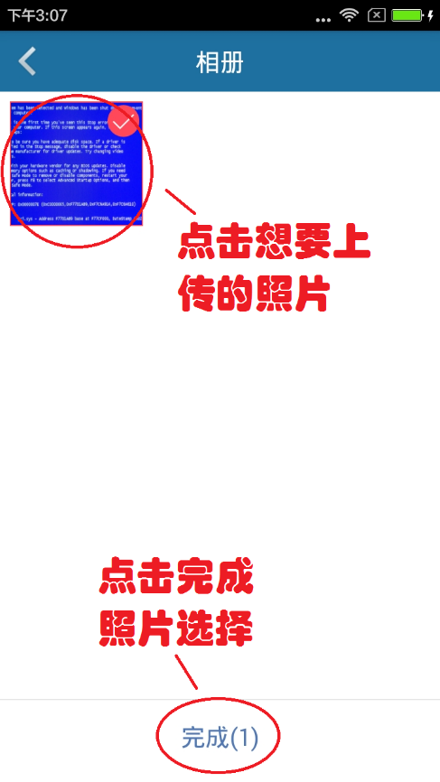

图28图29 图30

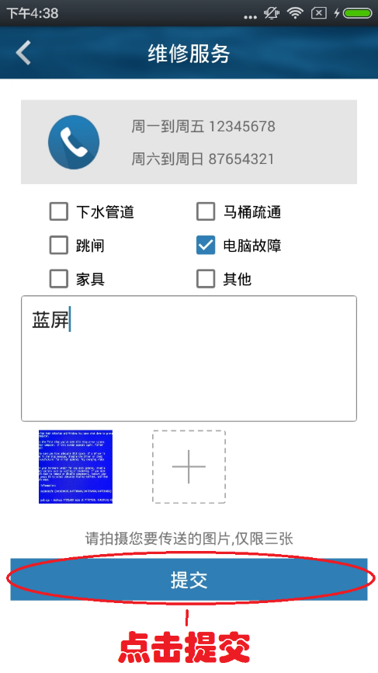

图32

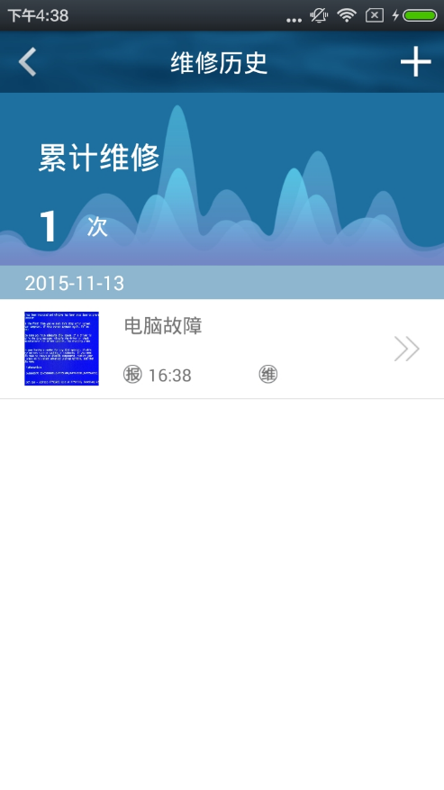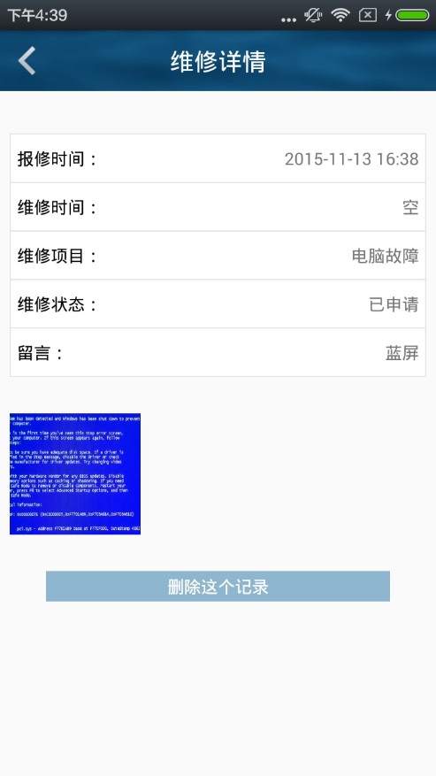

**点击查看记录**

**点击删除**

**点击查看图片**

图33图34

1. 图24为维修历史，用户可查看历史维修记录，可点击加号添加维修申请
2. 图25为维修申请页面，提供维修电话，维修项目选择，照片上传，照片最多三张。
3. 记录可以删除，如图20。
4. 加入公共设施保修选项。
5. 输入采用声音输入+文字输入
6. 报修处理状态：报修提交—处理中—报修结束– 取消 – 反馈（管理后台进行支持）
7. 对已经完成的报修，增加评价功能

## 门禁卡

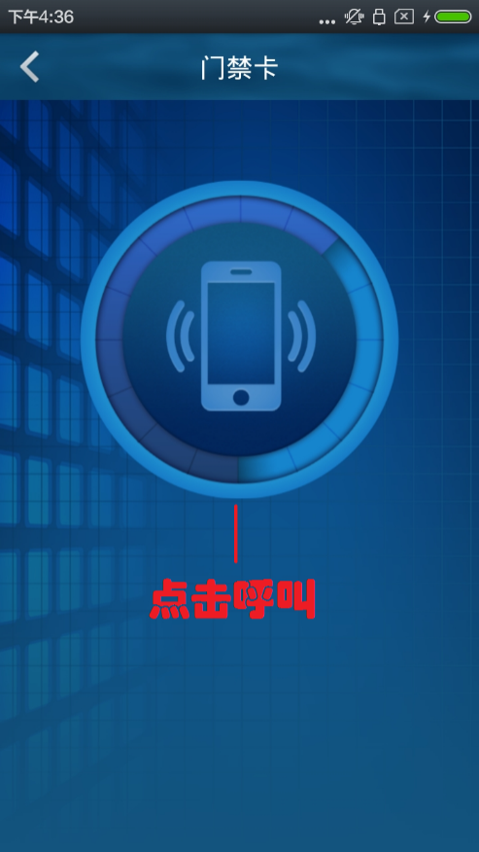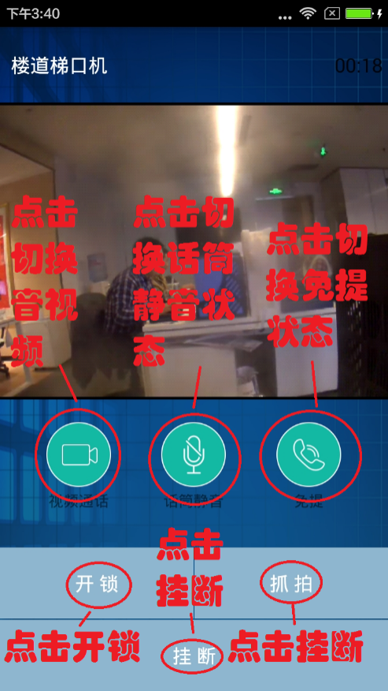

**点击呼叫**

图35图36

1. 门禁卡提供呼叫门禁功能，点击呼叫图标即可呼叫用户绑定房间对应楼道的梯口机。
2. 点击视频通话可查看梯口机当前画面。
3. 点击话筒静音可使用户当前设备话筒静音。
4. 点击免提开启免提功能。（门禁系统应该默认是使用免提，除非插入耳机等事件才会关闭免提）
5. 点击开锁楼道门禁即可开启。
6. 点击抓拍可把当前画面抓拍下来，保存在当前设备中。
7. 点击挂断结束呼叫。
8. 梯口机呼叫30s后会自动挂断，返回门禁卡画面。
9. 以上功能皆依赖于第三方门禁系统的支持能力和实施的网络部署。如果门禁系统不支持以上的某些功能，则这些功能不在本期需求范围之内。

## 监控

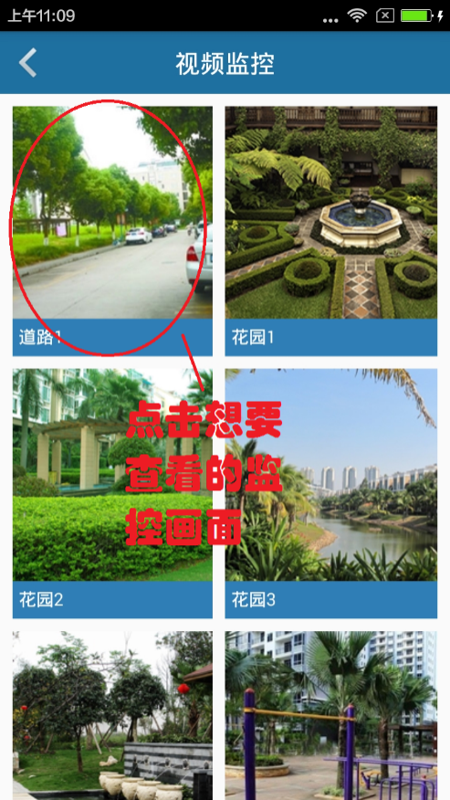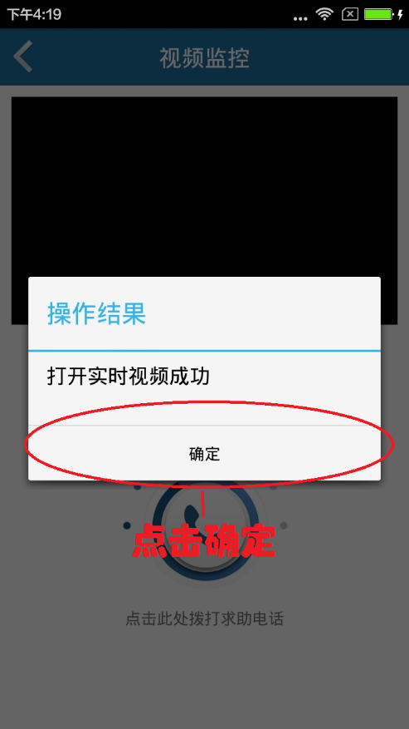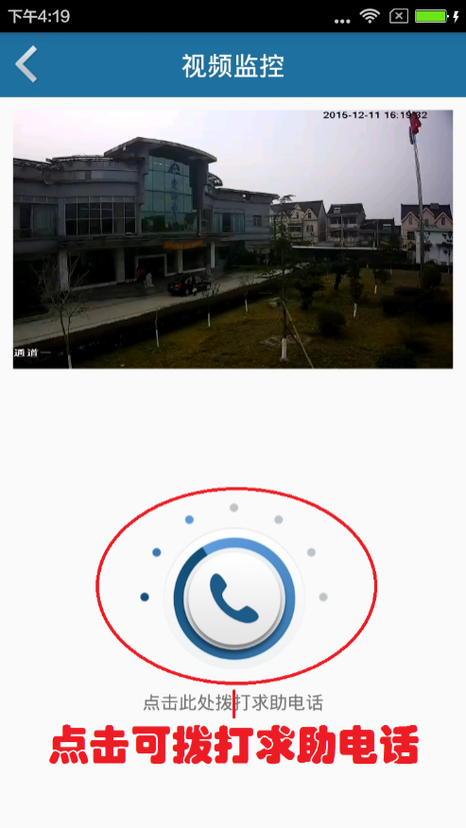

图37 图38 图39

1. 监控系统提供小区视频监控。
2. 点击所要查看的区域可查看小区该区域的监控。
3. 点击求助按钮可拨打求助电话。（建议建立“紧急联系人名单，在‘我的’项目下，默认有物业的电话和110，120，自己可以增加紧急联系人，完成对紧急联系人的调度”）
4. 支持对视频的实时留言，并可以在管理后台进行增加或删除管理

## 帮助中心

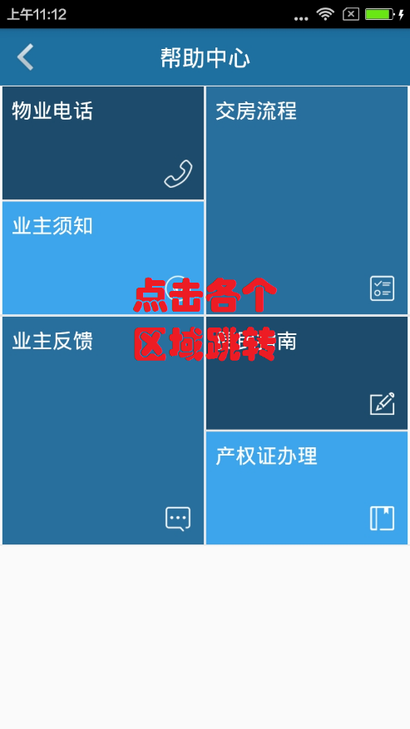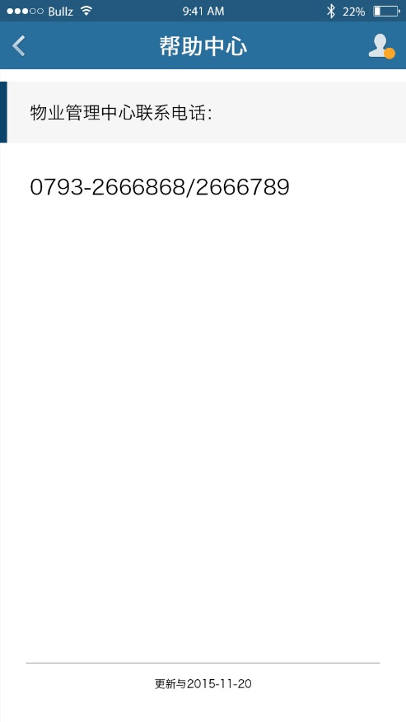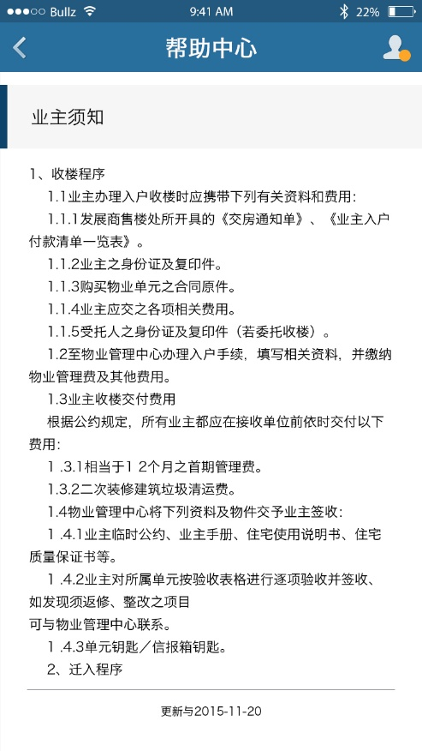

图40 图41 图42

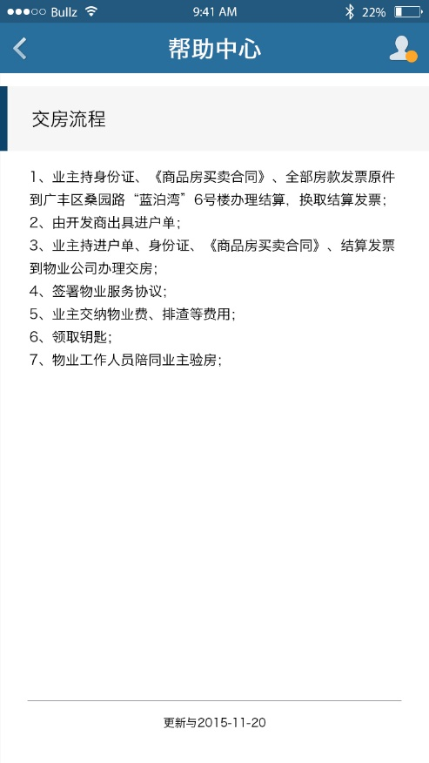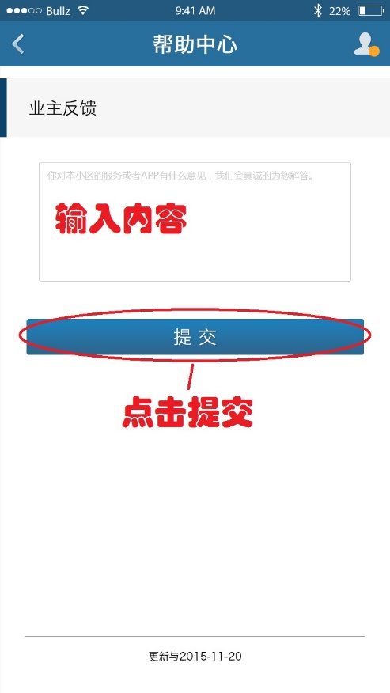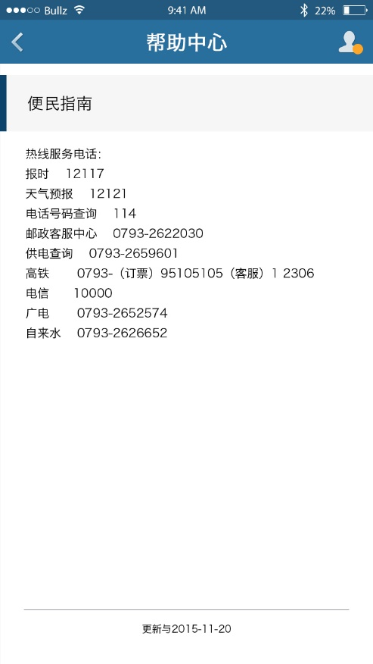

图43 图44 图45

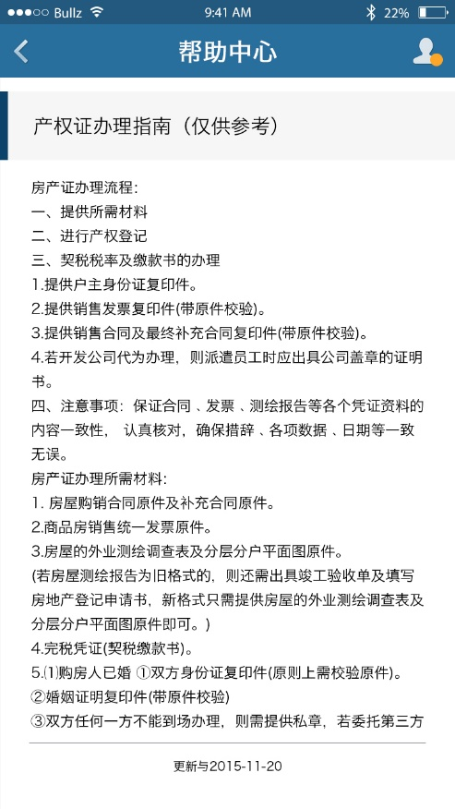

图46

1. 帮助中心提供用户查看各类信息，包括物业电话、业主须知、交房流程、业主反馈、便民指南、产权证办理等信息。
2. 上下滑动屏幕可查看具体内容。
3. 业主反馈中可提交反馈信息至平台。
4. 针对各主要功能进行app使用统计（2级菜单的）
5. 支持推送消息
6. 需要提供以上帮助信息的全部内容。